广州市花都区吸纳脱贫人口就业补贴
网上申办操作指引

补贴项目：吸纳脱贫人口就业补贴
补贴条件:1用人单位招用广西壮族自治区、贵州省、新疆维吾尔自治区、西藏自治区脱贫人口，签订一年以上劳动合同。2相关人员按规定缴纳6个月以上社会保险费。
补贴对象:符合条件的用人单位(机关事业单位、劳务派遣单位除外)。
补贴标准:每人5000元。
补贴期限:一次性。
应提交材料:符合条件人员基本身份类证明；劳动合同。
应核验信息:社保缴费记录;单位登记信息:脱贫人口信息。
申请程序:补贴对象应于有关人员稳定就业满6个月之日起1年内，向所在地人力资源社会保障部门提出补贴申请。同一人员在同一单位就业的，本项补贴与其他吸纳就业补贴、创业带动就业补贴不得叠加享受。
申领时间：逢2月、5月、8月、11月在网上申请。
吸纳脱贫人口就业补贴网上申办操作指引，详见附件。

附件：
吸纳脱贫人口就业补贴网上申办操作指引

申办指引

第一步：申请人访问广东政务服务网
访问地址是：http://www.gdzwfw.gov.cn/?region=440100，在首页搜索要申办的事项，如“吸纳脱贫人口就业补贴”
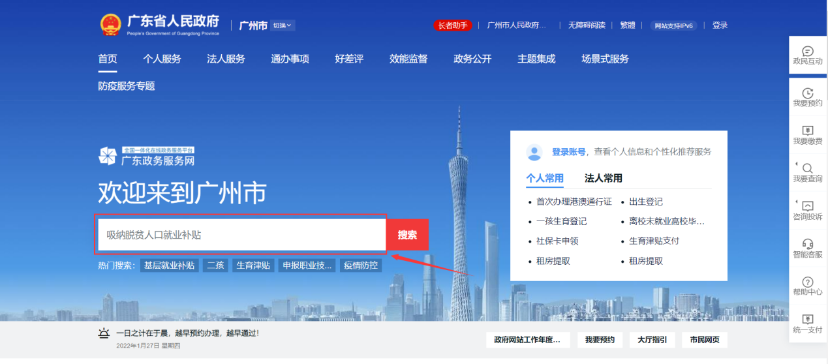
点击搜索结果，如下图：
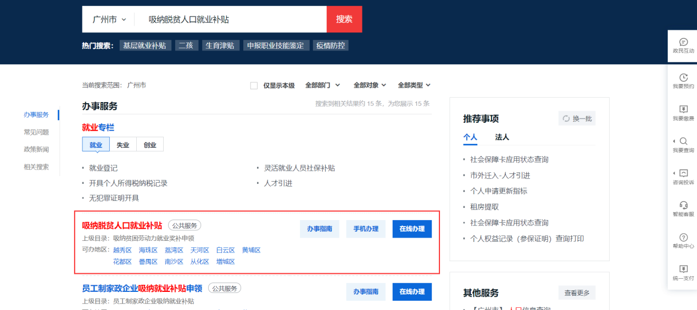
进入办事指南，查看办事指南，点击【在线办理】，如下图：
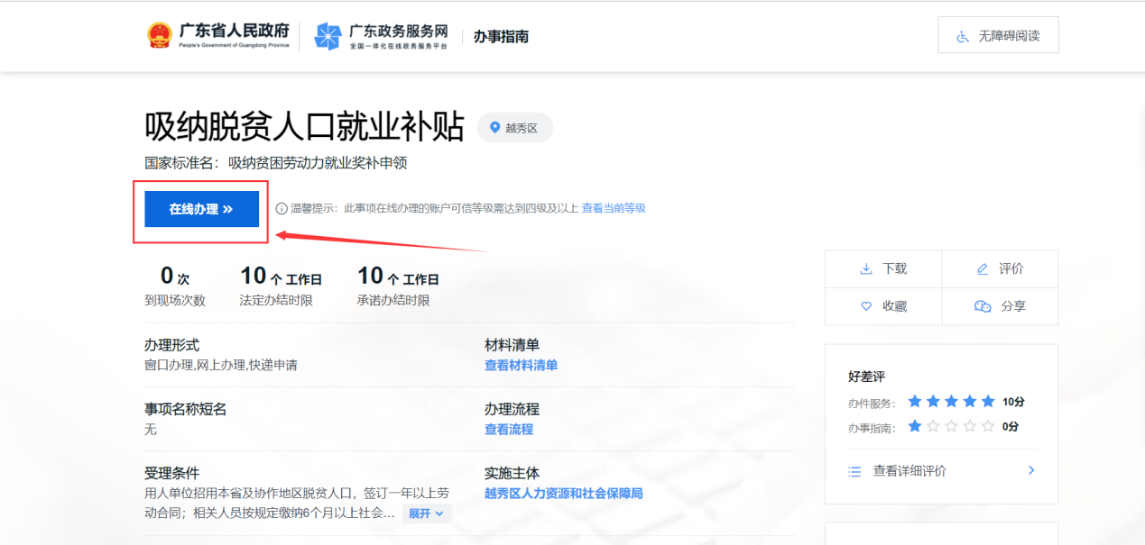
选择申办事项所在的区或街道
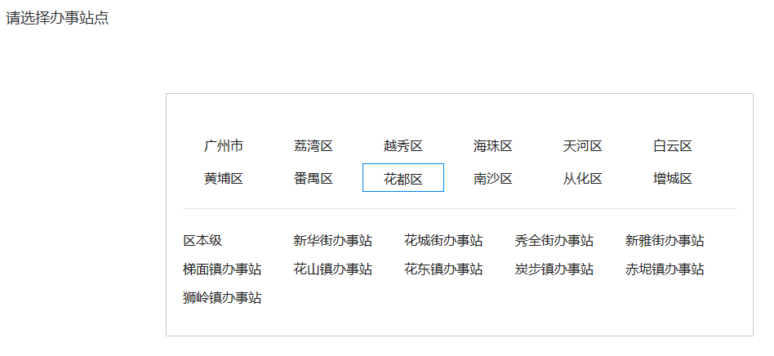
进入登录页

第二步：申请人登录
该事项为法人事项，请用法人账号登录
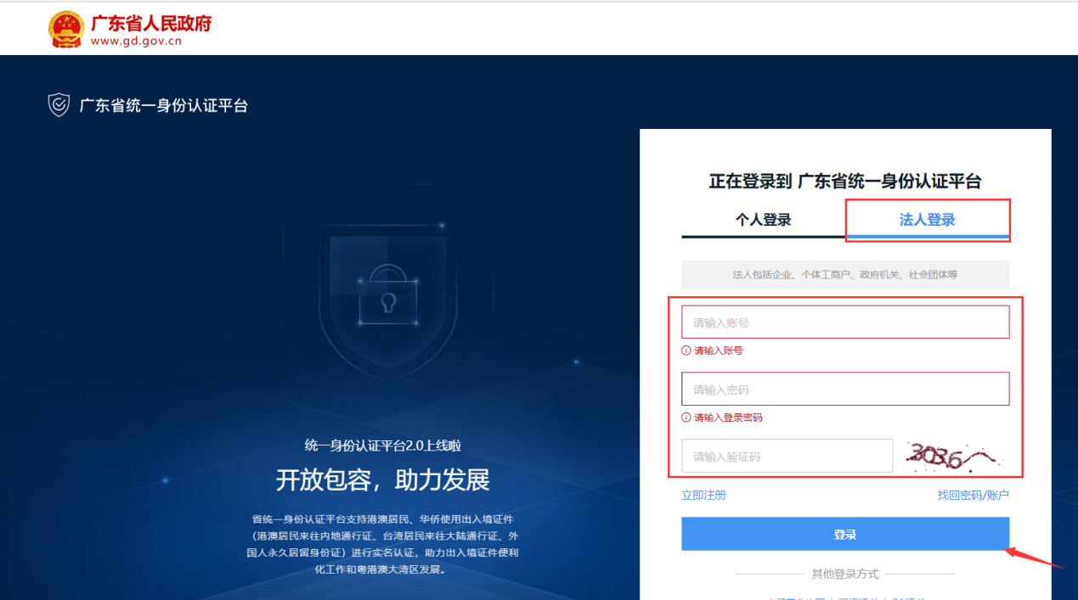
如申请人没有法人账号，需注册法人账号，点击“立即注册”，完成注册后再进行登录。
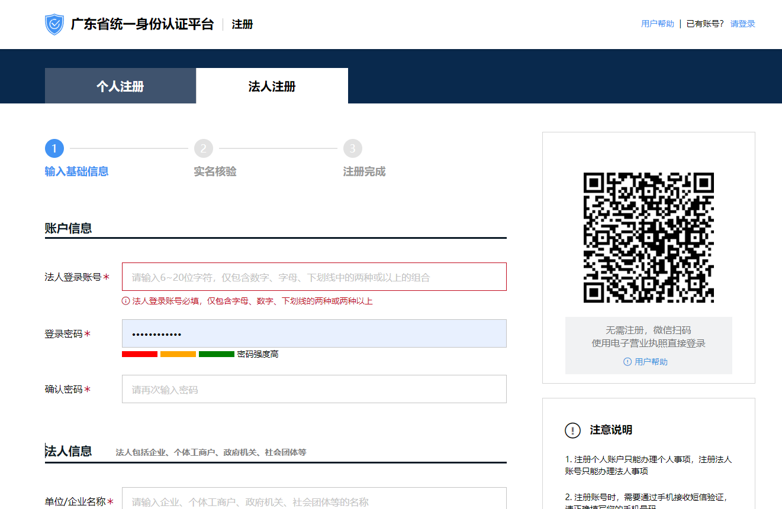
登录后进入申办流程

第三步：申请人进入申办流程
登录后，进入申办流程，申办流程环节包括1、信息自检——2、填写表单——3、上传材料——4、办理方式——5、完成反馈

信息自检
选择办理情形，查看事项基本信息、办理条件自检、材料清单自检，填写经办人信息、申请主体信息。
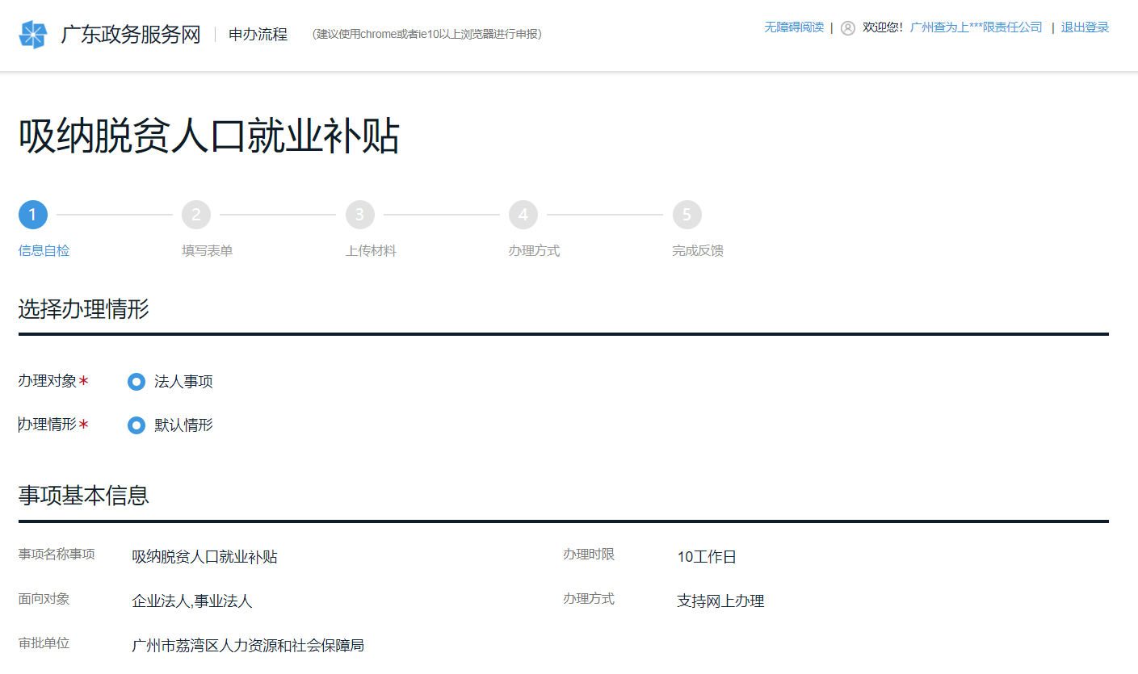
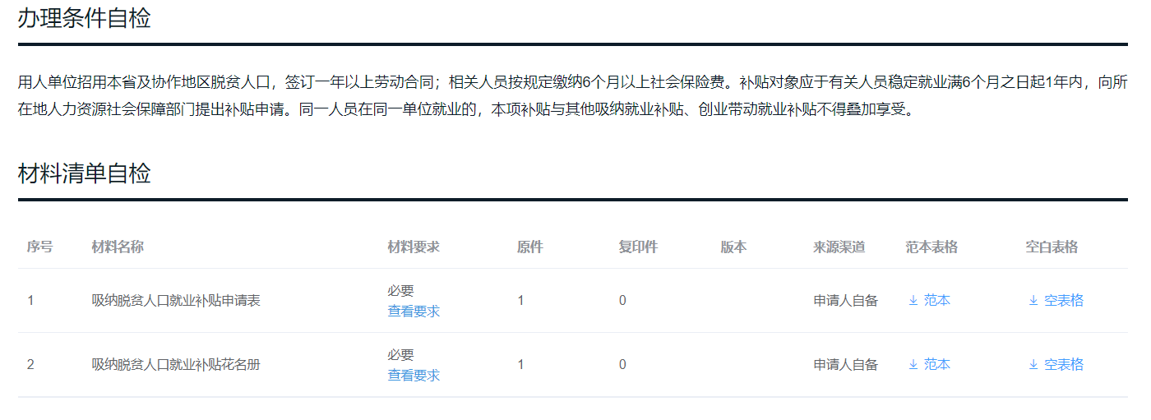
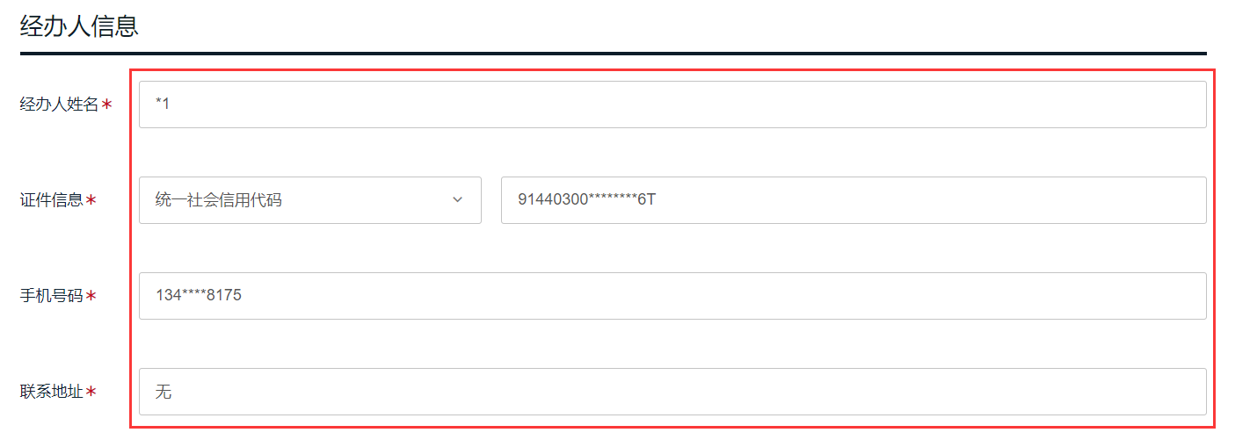
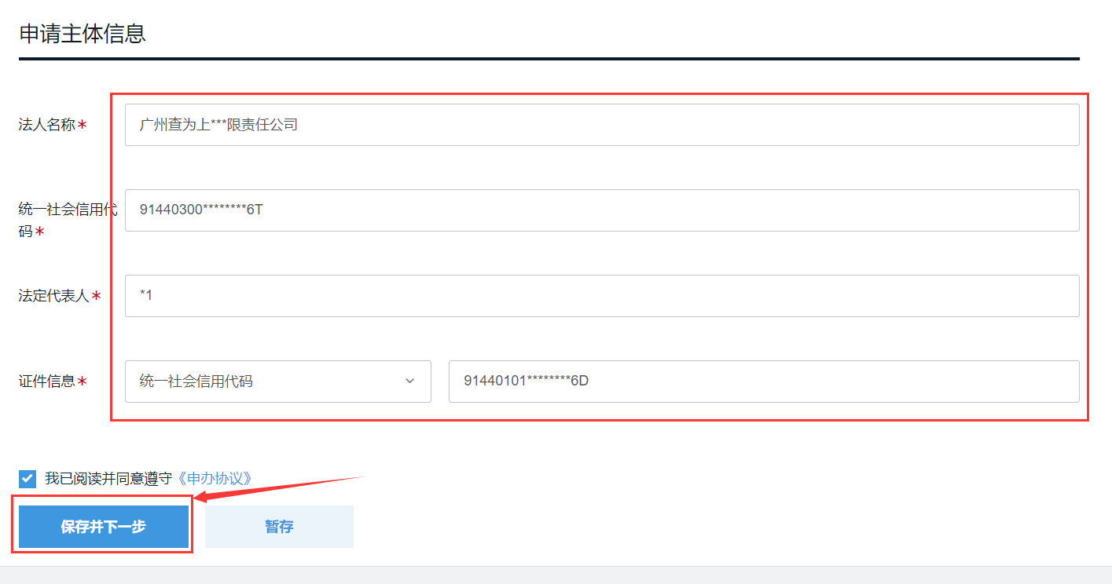
点击【保存并下一步】，进入表单填写页

填写表单
表单里的”统一社会信用代码”是通过法人登录账号自动获取的，无需填写，点击【单位银行信息查询】，查询企业相关信息，填写其他必填字段。
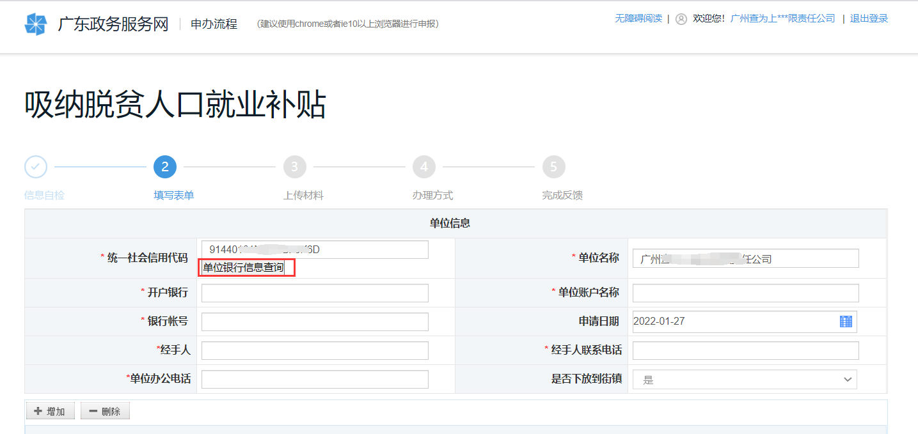
点击【增加】按钮可增加招用人员信息
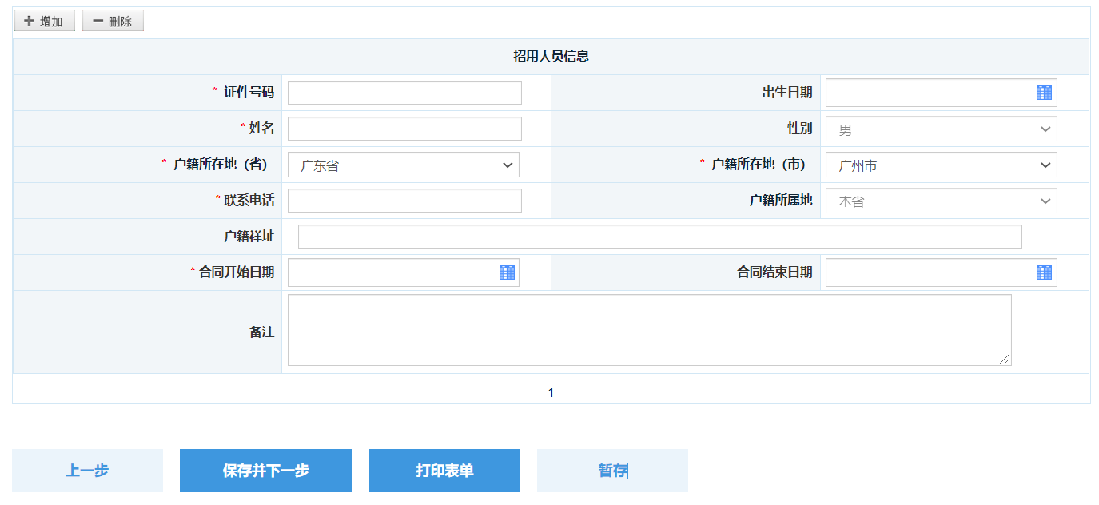
表单填写完成后,点击【保存并下一步】，进入表单填写页

上传材料
对照材料名称及材料要求上传相关材料，如下图：
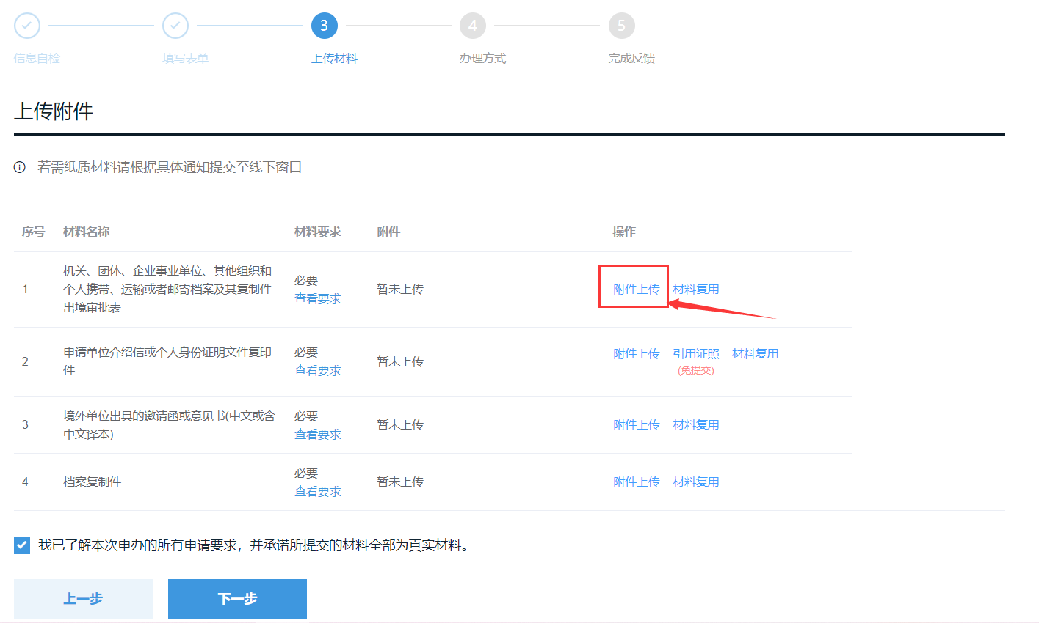
点击【下一步】按钮，完成材料提交

选择办理方式
办理方式可以选择大厅办理或者EMS上门收件,送件方式(办件结果)可以选择大厅取件或EMS送件到家．
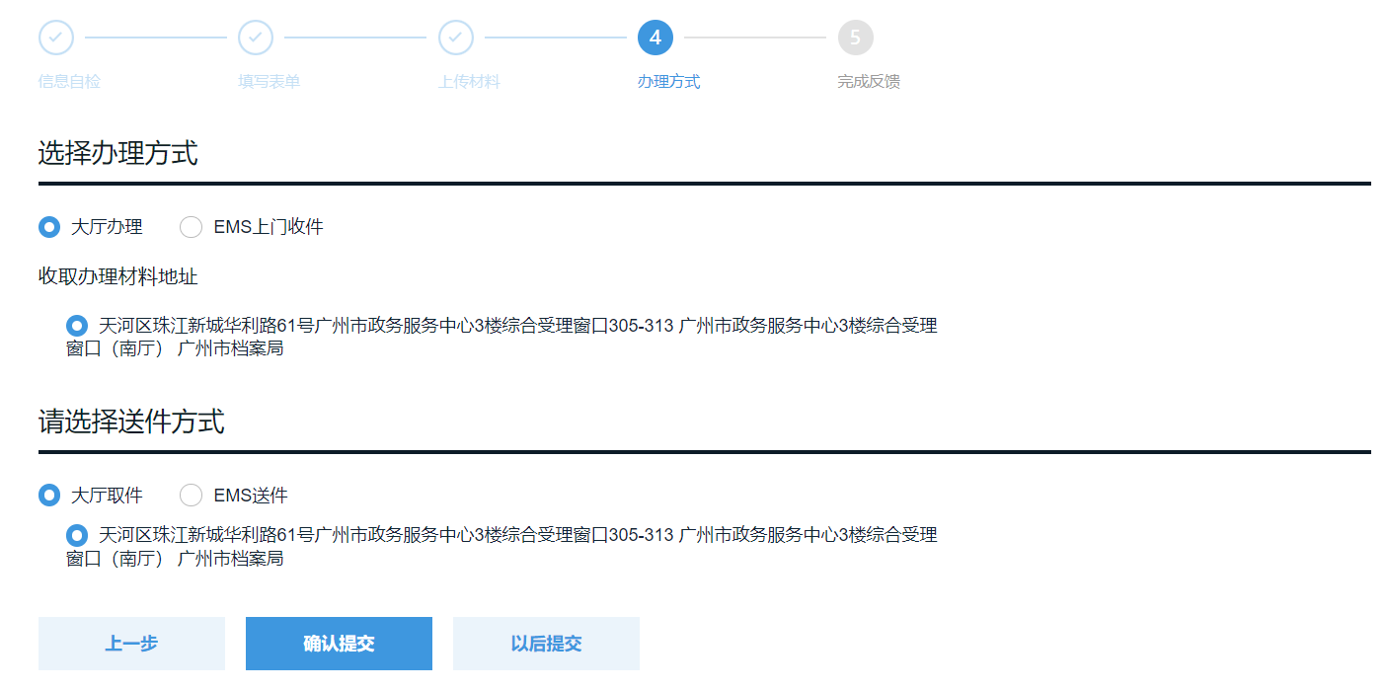
点击【确认提交】按钮，完成材料提交

完成反馈
提交后进入办理结果页面，可以看到自己的申办流水号，可去市民网页查看办事记录，了解办理进度情况，是否需要补齐补正相关材料。
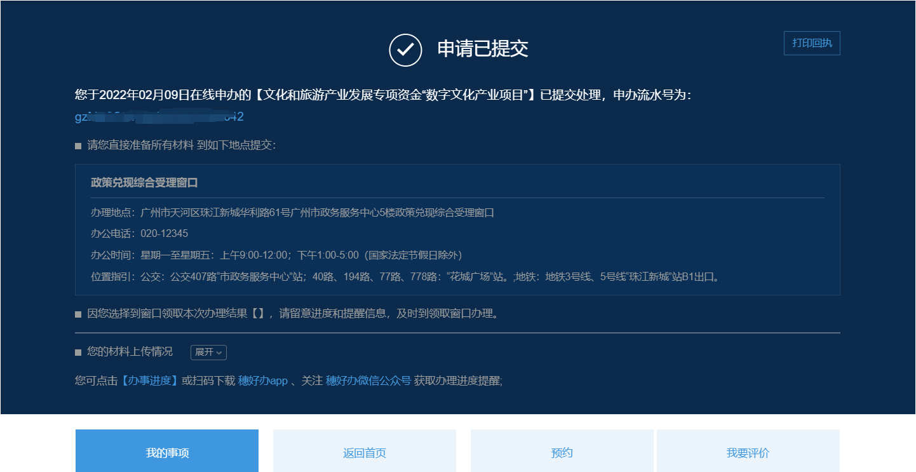

进度查询指引
第一步：访问广东政务服务网，切换到广州市，点击首页里的市民网页，网址是：http://my.gz.gov.cn/，如下图：
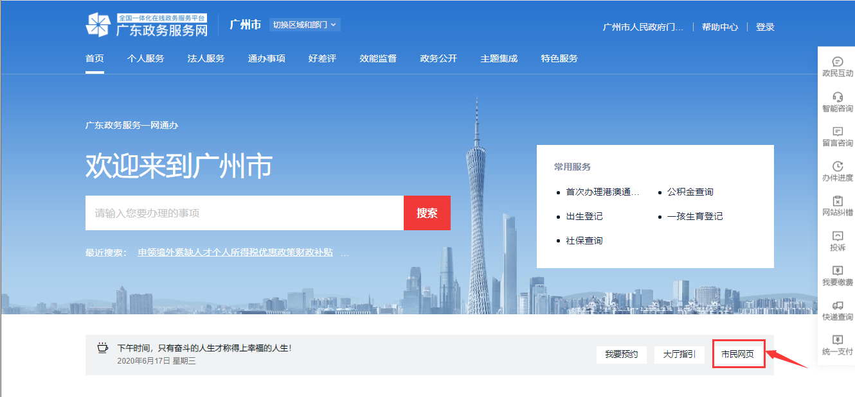
第二步：办事人登录
办事人如已登录，就跳过这一步。
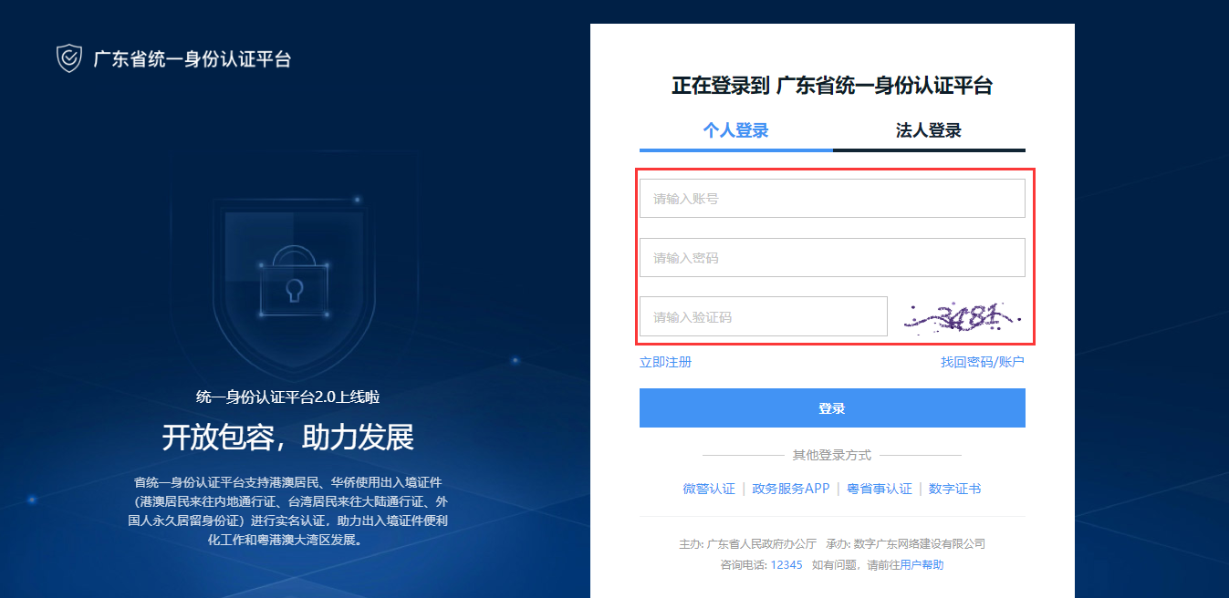
第三步：查看我的办事记录
进入市民网页首页——我的办事大厅——企业事项——点击“进度查询”
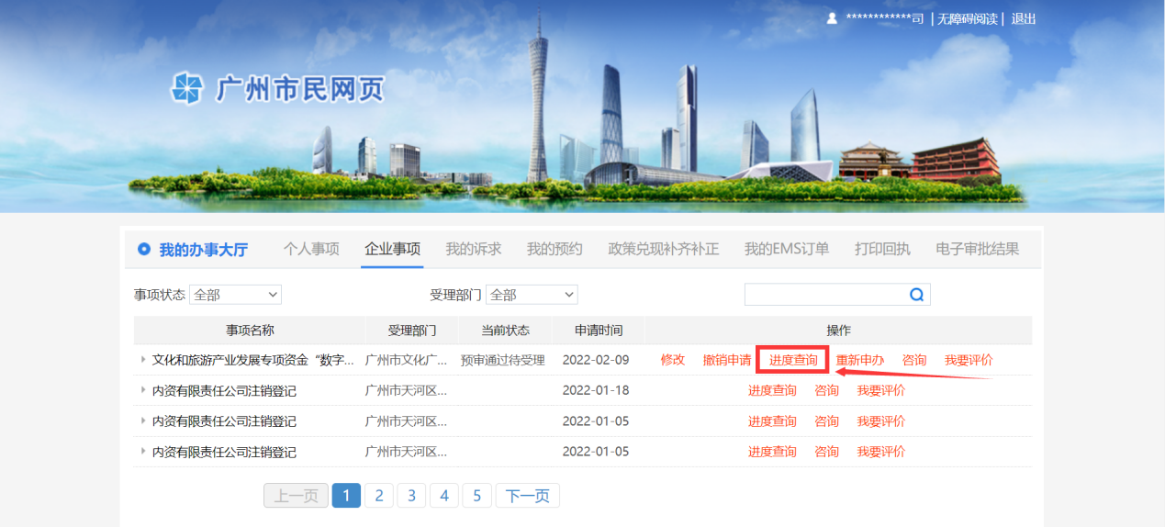
第四步：查看结果
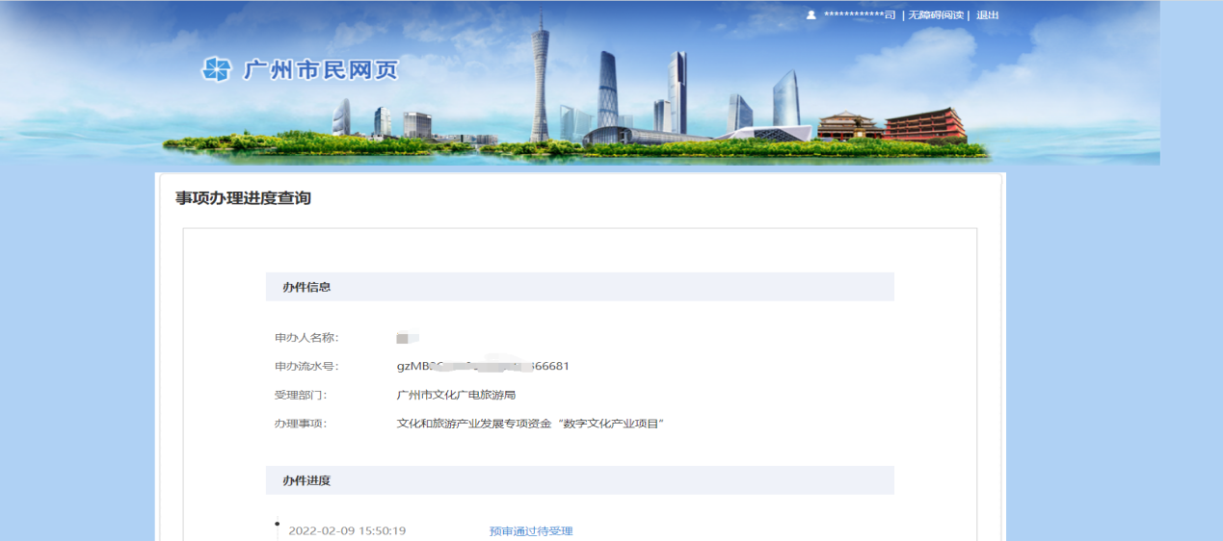

补齐补正指引
申办人如有收到补齐补正材料的短信回执，可参照如下方式补齐补正：
第一步：访问广东政务服务网，切换到广州市，点击首页里的市民网页，网址是：http://my.gz.gov.cn/，如下图：
第二步：办事人登录
第三步：进入市民网页
点击我的办事大厅——企业事项——补齐补正，如下图：
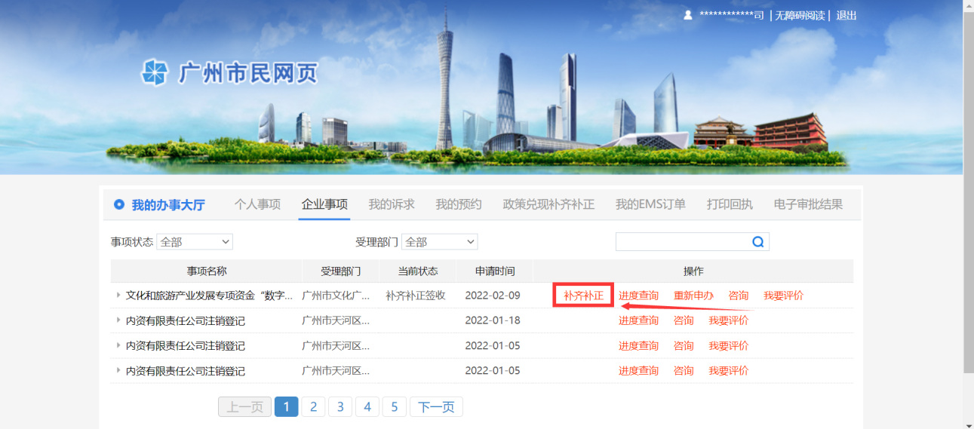
第四步：进行补齐补正
对照需要上传的材料名称进行上传，如下图

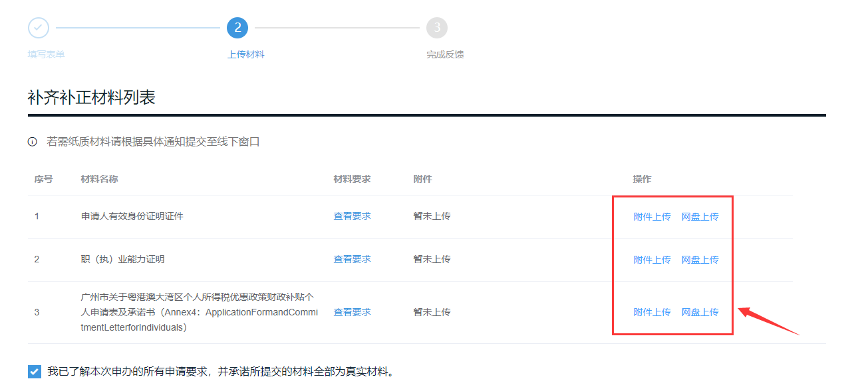

3）提交完成
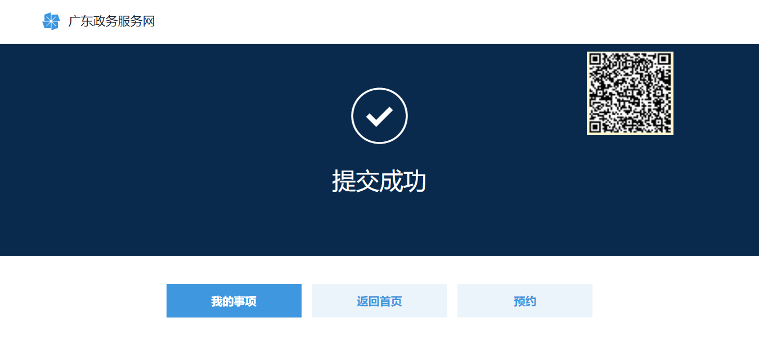
提交成功后，就完成了材料的补齐补正。

